ПАМЯТКА ДЛЯ РОДИТЕЛЕЙ.
ВОСПИТЫВАЮЩИХ ОДАРЕННЫХ ДЕТЕЙ
- Индивидуальный подход к ребёнку.
- Необходимо знать индивидуальные особенности каждого возрастного этапа.
- Включайте своего ребёнка в познавательно-практическую деятельность. Разрешайте ему экспериментировать, проделывать различные опыты.
- В игре с Вашим ребёнком используйте воображаемые ситуации, предметы.
- Во взаимодействие с Вашим ребёнком используйте как можно больше наглядных средств.
- Развивайте наблюдательность.
- Ставьте перед ребёнком задачи, которые содержат в себе некоторую неопределённость и не имеют единого решения.
- Создайте доступные для вашего ребёнка проблемные ситуации.
- В ваших совместных беседах используйте как можно больше слов, расширяя их содержание с каждым днём. Не бойтесь вводить всё новые и новые слова в ваш «разговор».
- Создайте для своего ребёнка предметную среду. Не специфичность предметов играет роль в развитии творческого воображения вашего ребёнка. Ставьте перед своим ребёнком творческие задачи.
- Занимайтесь с ним художественной деятельностью. Не ограничивайте вашего ребёнка в его фантазиях, в выборе темы, цветов красок и т. д.
Проводите работу с вашим ребёнком систематически, и для вас будет открыта дверь индивидуального мира вашего ребёнка.

КАК ПРАВИЛЬНО СЕБЯ ВЕСТИ ПРИ КОНФЛИКТЕ
РЕБЕНКА С УЧИТЕЛЕМ?
Если вы узнали о конфликте с учителем:
• Не ругайте ребенка, узнайте, в чем дело.
• Никогда не обсуждайте с ребенком недостатков учителя. Лучше объясните, как тяжело ему работать, указав этим на то, что учитель такой же человек, как и все остальные, и может устать и быть раздраженным.
• Поговорите с учителем без претензий, скорее всего, вместе вам легче будет найти выход. Не запускайте ситуацию. Не ждите, когда пламя конфликта заденет администрацию школы. Разрешите ситуацию в самом начале.
Школьники младшего и среднего возраста пока еще не обладают дипломатическими способностями. Стоит ли ожидать, что в конфликтной ситуации они смогут сохранить хладнокровие, найти адекватное решение проблемы, не усугубляя ее и не нанося ущерб своему здоровью? Если вы знаете, что у ребенка не складываются отношения с учителем, вмешаться необходимо.
Задача папы и мамы – помочь школьнику разобраться в нюансах проблемы и показать возможность конструктивного диалога с учителем. Кроме того, активное поведение родителей уравнивает силы конфликтующих сторон.
1 Оценка ситуации
Не допускайте, чтобы противостояние ребенка и учителя затянулось. Вот несколько признаков, по которым уже на ранней стадии можно определить, что у ребенка сложились напряженные отношения с учителем:
-школьник пренебрегает учебой или каким-то одним предметом: отказывается выполнять домашние задания, портит учебник, ведет тетрадь неряшливее, чем обычно;
– ребенок рисует на учителя карикатуры, пренебрежительно или агрессивно отзывается о нем, раздражается, когда вы задаете вопросы о его уроках.
2 Беседа с ребенком
Чтобы понять причины конфликта, оценить его остроту и принять какие-либо меры, необходимо выяснить точки зрения противоборствующих сторон. Будьте готовы к тому, что две эти версии могут сильно отличаться друг от друга.
Главная цель вашего разговора с ребенком – дать ему возможность выразить свои негативные эмоции. Только после этого сын или дочь смогут принять от вас помощь в конструктивном решении проблемы. В ходе беседы обратите внимание на несколько важных моментов:
– когда ребенок будет рассказывать об отношениях с учителем, он может заплакать, повысить голос, использовать грубые слова и обидные прозвища учителя. Не прерывайте эту пламенную речь;
– после того, как ребенок выплеснет свои переживания, попросите его остановиться на нюансах конфликта. Например, предложите школьнику вспомнить, когда учитель впервые выразил свою неприязнь к нему, в каких ситуациях педагог начинает повышать голос и т.д.;
– в ходе беседы демонстрируйте ребенку свое сочувствие, не выражая при этом агрессии в адрес учителя. Ваша задача – убедить школьника в том, что ни у него, ни у учителя нет стремления причинить зло противнику. Просто им трудно понять друг друга.
– в конце разговора разработайте совместный план действий. Прекрасно, если предложения будут исходить от ребенка. Допустим, он может пообещать воздерживаться от тех действий, которые раздражают педагога, более старательно готовить домашние задания и т.д.
В то же время родителю не стоит ограничивать себя ролью слушателя. Постарайтесь убедить ребенка в необходимости вашего разговора с учителем, пообещав при этом прийти в школу после уроков, чтобы одноклассники ни о чем не узнали.
3 Разговор с учителем
Беседуя с педагогом, следите за тем, чтобы разговор строился на основании конкретных фактов, а не его личных впечатлений. Не стесняйтесь уточнять и переспрашивать, почему учитель сделал именно такие выводы насчет поведения школьника. Учитывайте не только особенности действий ребенка, но и нюансы атмосферы учебного заведения: отношения в классе, стиль преподавания учителя. Не заискивайте перед преподавателем, не преувеличивайте вину своего ребенка, чтобы снизить накал страстей. Не бойтесь, что учитель «испортит жизнь» вашему сыну или дочери.
Вы защищаете права ребенка, стремясь к тому, чтобы он комфортно чувствовал себя в школе. Посмотрите на конфликт с высоты своего жизненного опыта. Разве из-за того, что у вас когда-то была тройка по письму, вы не можете устроиться на хорошую работу или не имеете друзей?
Не забывайте, что за возникновение, ход и результат конфликта отвечает педагог – как человек, профессионально занимающийся воспитанием детей. Если разговор с учителем зашел в тупик, спросите прямо: каким он видит благополучный выход из сложившейся ситуации?
Профилактические меры
Хорошие отношения между родителями и учителями могут уберечь учеников от излишних придирок и завышенных требований. Речь идет не о «подкупе» с помощью подарков, а об участии мам и пап в жизни школы.
Старайтесь регулярно приходить на родительские собрания, предлагайте учителям свою помощь в копировании учебных материалов, и т.д.
Позаботьтесь о том, чтобы ребенок имел интересное хобби. Его спортивные или музыкальные успехи, с одной стороны, позволят представлять школу на различных конкурсах и соревнованиях, а с другой, помогут менее остро переживать конфликты с учителями и одноклассниками.

СОВЕТЫ РОДИТЕЛЯМ
Януш Корчак

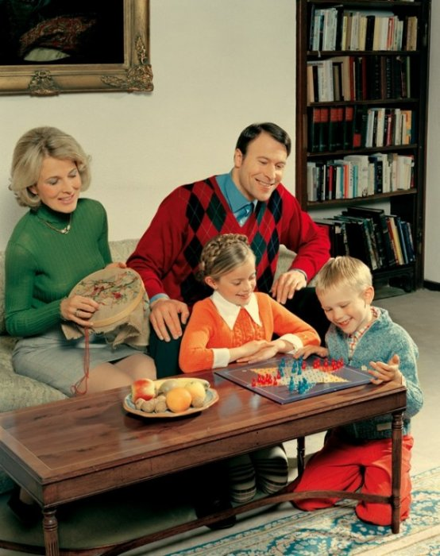
1. Не жди, что твой ребенок будет таким, как ты или таким, как ты хочешь. Помоги ему стать не тобой, а собой.
2. Не требуй от ребенка платы за все, что ты для него сделал. Ты дал ему жизнь, как он может отблагодарить тебя? Он даст жизнь другому, тот — третьему, и это необратимый закон благодарности.
3. Не вымещай на ребенке свои обиды, чтобы в старости не есть горький хлеб. Ибо что посеешь, то и взойдет.
4. Не относись к его проблемам свысока. Жизнь дана каждому по силам и, будь уверен, ему она тяжела не меньше, чем тебе, а может быть и больше, поскольку у него нет опыта.
5. Не унижай!
6. Не забывай, что самые важные встречи человека — это его встречи с детьми. Обращай больше внимания на них — мы никогда не можем знать, кого мы встречаем в ребенке.
7. Не мучь себя, если не можешь сделать что-то для своего ребенка. Мучь, если можешь — но не делаешь. Помни, для ребенка сделано недостаточно, если не сделано все.
8. Ребенок — это не тиран, который завладевает всей твоей жизнью, не только плод плоти и крови. Это та драгоценная чаша, которую Жизнь дала тебе на хранение и развитие в нем творческого огня. Это раскрепощенная любовь матери и отца, у которых будет расти не «наш», «свой» ребенок, но душа, данная на хранение.
9. Умей любить чужого ребенка. Никогда не делай чужому то, что не хотел бы, чтобы делали твоему.

ГЛАВНЫЕ ЗАПОВЕДИ М. МОНТЕССОРИ

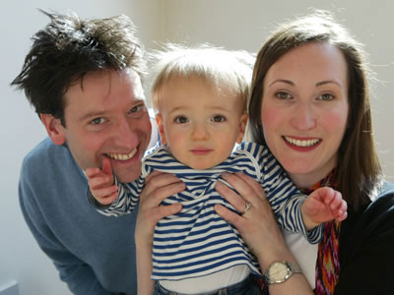
- Если ребенка часто критикуют - он учится осуждать,
- Если ребенку часто демонстрируют враждебность - он учится драться.
- Если ребенка часто высмеивают - он учится быть робким.
- Если ребенка часто позорят - он учится чувствовать себя виноватым.
- Если к ребенку часто бывают снисходительны - он учится быть терпеливым.
- Если ребенка часто подбадривают - он учится быть уверенным в себе.
- Если ребенка часто хвалят - он учится оценивать.
- Если с ребенком обычно честны - он учится справедливости.
- Если ребенок живет с чувством безопасности- он учится верить.
Если ребенок живет в атмосфере дружбы и чувствует себя нужным - он учится находить в этом мире любовь.

РЕКОМЕНДАЦИИ РОДИТЕЛЯМ ПО РАЗВИТИЮ ПОЛОЖИТЕЛЬНОГО ОТНОШЕНИЯ К ШКОЛЕ

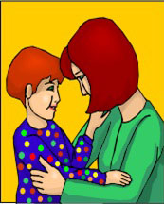
- Не говорите о школе плохо, не критикуйте учителей в присутствии детей.
- Не спешите обвинять учителя в отсутствии индивидуального подхода, задумайтесь над линией собственного поведения.
- Пусть ребенок видит, что вы интересуетесь его заданиями, книгами, которые он приносит из школы.
- Принимайте участие в жизни класса и школы. Ребенку приятно, если его школа станет частью вашей жизни.
- Учите ребенка выражать мысли письменно: обменивайтесь с ним записками, пишите вместе письма.
- Воспитывайте детей игровыми средствами.
- Следите, чтобы ваш ребенок вовремя ложился спать. Невыспавшийся ребенок на уроке – грустное зрелище.
- Обязательно поддерживайте и помогайте своим детям, одобряйте даже за небольшие успехи и достижения, помогайте ему взрослеть, постепенно передавая ответственность за какую-нибудь работу.
Не бойтесь лишний раз показать свою любовь к сыну или дочери. Это только укрепит его уверенность в своих силах и возможностях и поможет в различных трудных, жизненных ситуациях.

